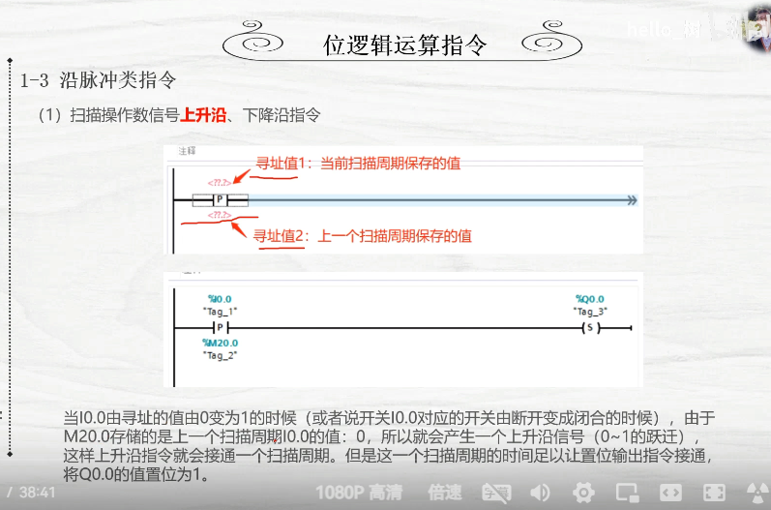

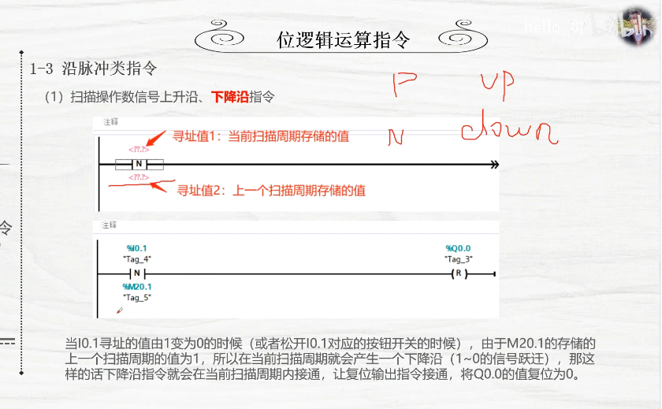

这是上升，下降。（但是扫描周期非常短）

下降沿，表示为按下去时，电路不接通，等断开按钮时，M20.0就会从原先的1变为0而接通。

当我们使用下降沿的指令前面的电路要保持通着，

当我们使用上升沿的指令，用开关表示上升，其上升沿上面的地址腰围按钮指令

对于信号上升沿的指令，存储位1：表明的是保存上一个扫描周期的最终值（也就是左边的输出结果），存储位2:是待置位的地址。但是置位存储位2的周期只有一个扫描周期，又会从一边变成0.

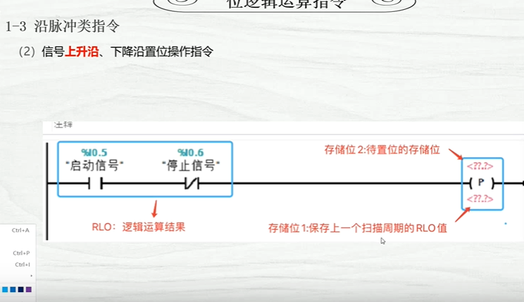

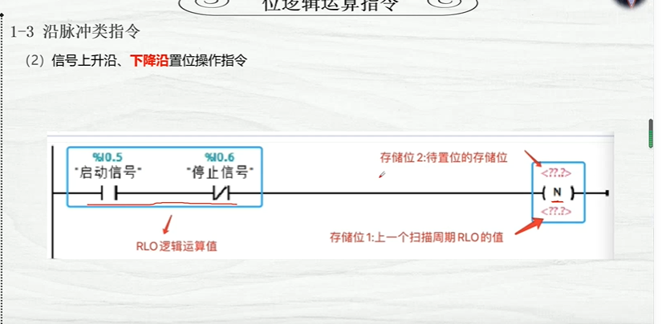

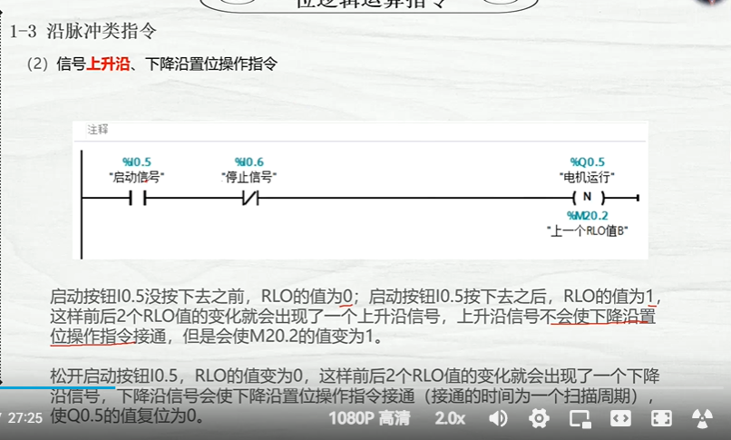

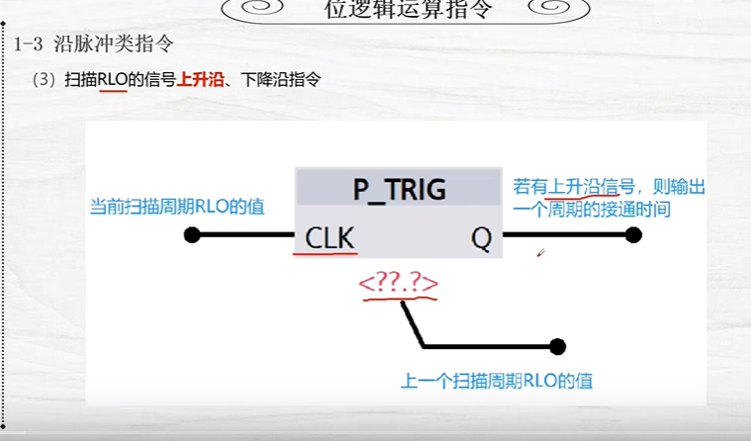

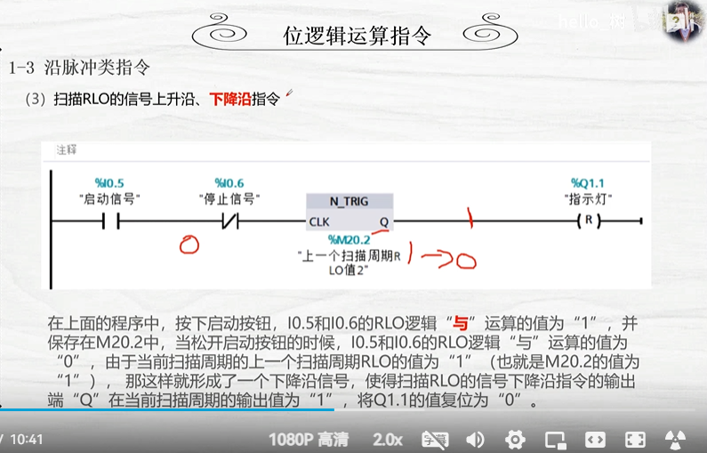

检测信号上升沿，下降沿指令，CLK就是扫描上一个周期指令的位置，CLK的变化只会影响

Q的变化，不会影响END的使能输出。两者都只能置位一个扫描周期。一个扫描周期很短很短。

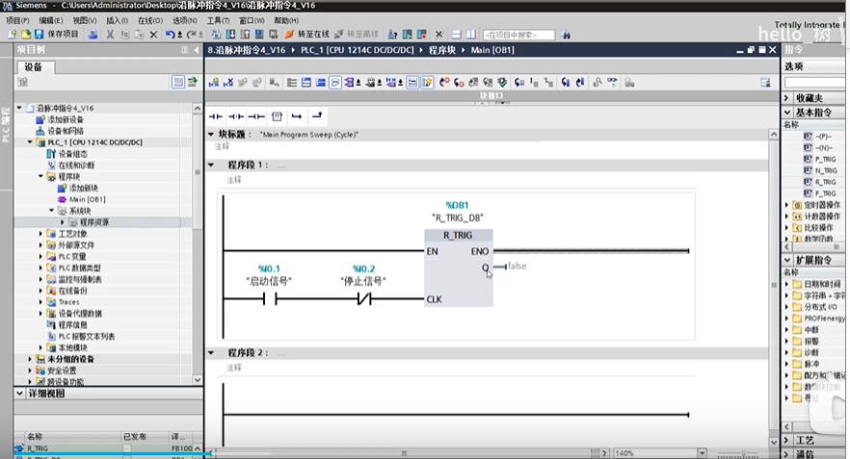

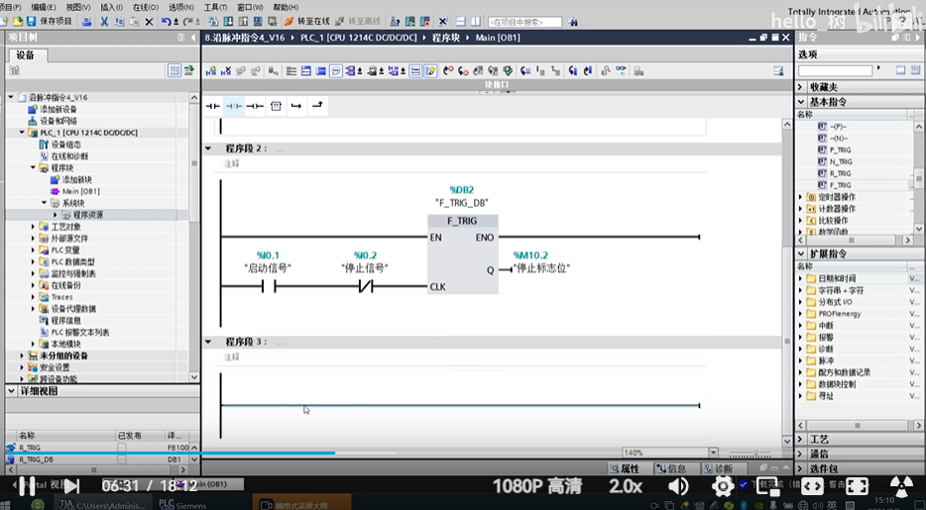

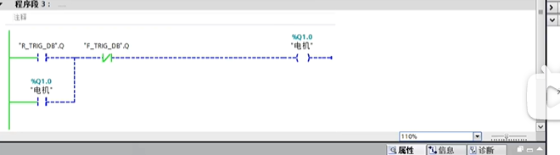

在使用扫描信号上升沿，下降沿。在其他程序段中可以直接选用输出的Q